新 书 推 荐
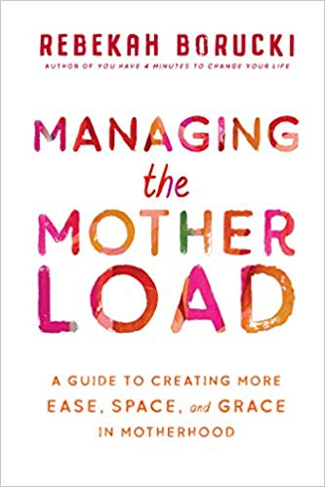
中文书名：《母性负载管理：在母亲身份中创造更多舒适、空间和优雅》
英文书名：MANAGING THE MOTHERLOAD: A GUIDE TO CREATING MORE EASE, SPACE, AND GRACE IN MOTHERHOOD
作 者：Rebekah Borucki
出 版 社：Hay House Inc.
代理公司：Wendy Sherman /ANA/Cindy Zhang
页 数：248页
出版时间：2019年8月
代理地区：中国大陆、台湾
审读资料：电子稿
类 型：励志

内容简介：

本书是一部坦诚、幽默、真诚的母亲自我照顾执导手册，来自于一个作为冥想家的拥有五个孩子的母亲。

《母性负载管理》向读者介绍了一个快乐、多子、时而感到疲倦的五爱孩子的母亲为了应对母亲身份而采用的实用系统。这各由五部分组成的系统，将帮助读者创造她们热爱的生活，允许她们完成她们的待办列表上的所有项目的同时，依然有自己的时间发展自己的爱好和事业。

在本书中，冥想导师和大受欢迎的油管视频博主丽贝卡·博鲁基（Rebekah Borucki）向读者介绍了她最喜欢的治疗和减压方法，其中包括她标志性的4分钟冥想。

她在书中突出了细致地描绘了养育五个孩子的过程，以及其中所经历的艰苦奋斗和温馨时刻，这些故事非常真诚、个人。作为一名助产师和冥想导师，丽贝卡为读者提供了在母亲需求管理、自我照顾和压力管理等方面的丰富的个人经验和宝贵的专业经验，

“我希望每一位读过这本书的女性，都能满怀信心地找到自己作为母亲和作为一个人的道路。在读过这些书页后，读者将掌握创造一条通往幸福、自由和成功的道路的方法，而在这个过程中，作为母亲所承担的巨大责任绝不会是阻碍，而是完全与之方向一致的。”——作者

作者简介：

丽贝卡·博鲁基（Rebekah Borucki）是BEXLIFE® 和BLISSED IN®健康运动的创始人、五个孩子的母亲、电视节目主持人、冥想导师、作家、演讲人、助产士、健身和瑜伽教练，以及大受欢迎的油管视频博主。她周游世界各地，在专属工作室、豪华疗养院和公共活动中心分享她对瑜伽、健身和冥想的热爱。她将冥想当做一种毫不费力且十分有效的深刻的自我护理，并向成千上万的人介绍她的冥想方式。

谢谢您的阅读！
请将回馈信息发至：
张滢（Cindy Zhang）
安德鲁﹒纳伯格联合国际有限公司北京代表处
北京市海淀区中关村大街甲59号中国人民大学文化大厦1705室, 邮编：100872
电话：010-82504506
传真：010-82504200
Email: Cindy@nurnberg.com.cn
网址：www.nurnberg.com.cn
微博：http://weibo.com/nurnberg
豆瓣小站：http://site.douban.com/110577/
微信订阅号：ANABJ2002

